**OPDRACHTEN 4E LEERJAAR CORONA WEEK 27 april tot en met 1 mei 2020**

NEUZENEUZEBOEK

**\*Les 150: Geldwaarden (herhaling) wb p.42-43, nnb nr 24 p.49**

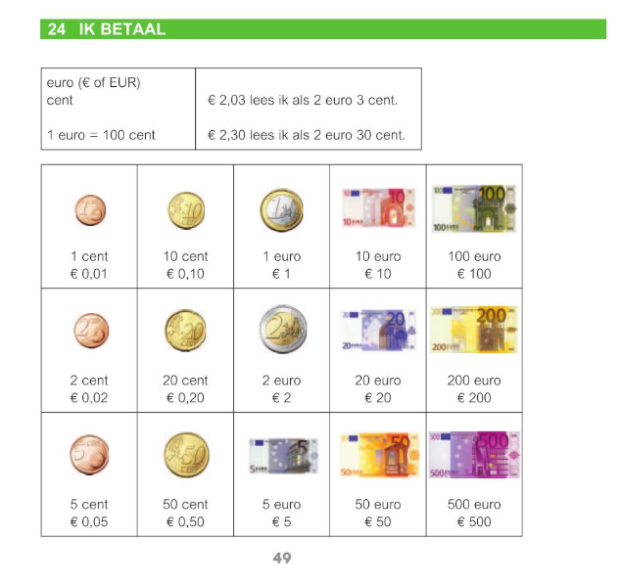

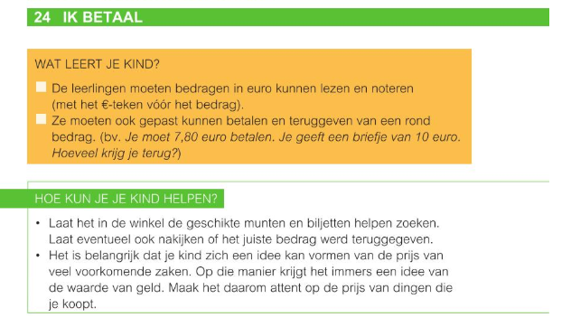

**\*Les 151: Het gemiddelde (herhaling) wb p.44-45, nnb nr 6 p.20**

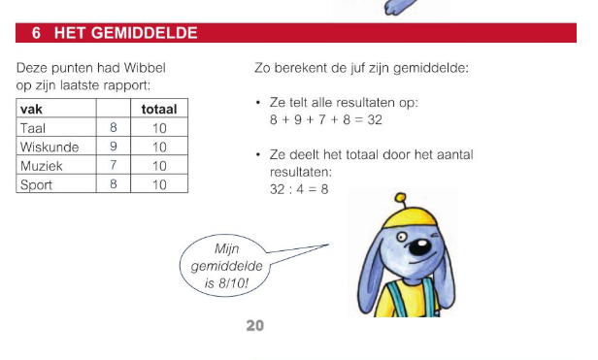

**\*Les 160: Ruimtelijke oriëntatie (herhaling) wb p.62-63, nnb nr 41🡪44 p.70🡪72**

**\*Les 149: Ruimtelijke oriëntatie (herhaling) wb p.40-41, nnb nr 41🡪44 p.70🡪72**

**Voor les 149 en les 160 kan je dezelfde bladzijden van het neuzeneuzeboekje gebruiken.**

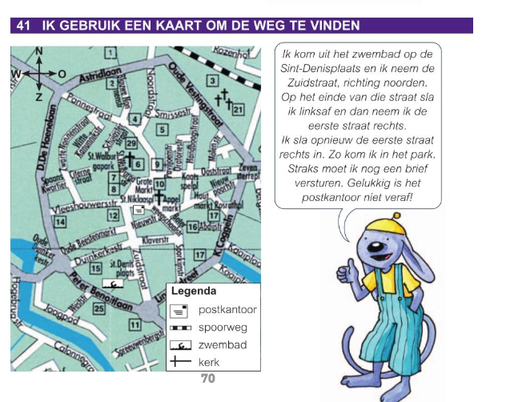

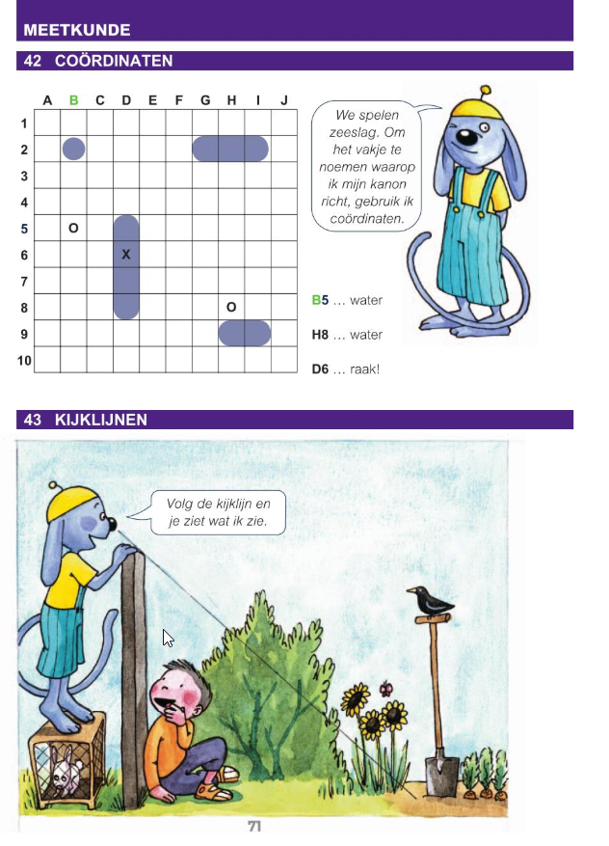

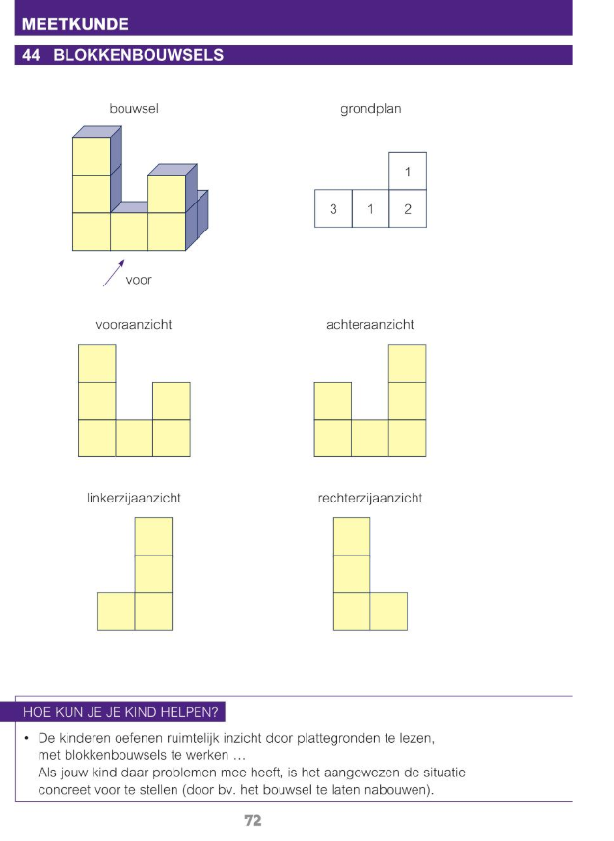

**\*Les 152: Gewicht (herhaling) wb p.46-47, nnb nr 22 p.48**

